Name ......................................................... Klasse ..............
Obst & Gemüse
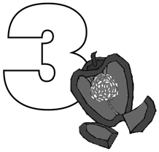
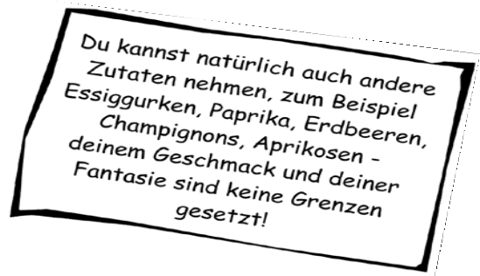
Datum .......................

Rezept 4
Gurkodil

Zutaten (für 4 bis 6 Personen):

1 Schlangengurke
10 Cocktailtomaten
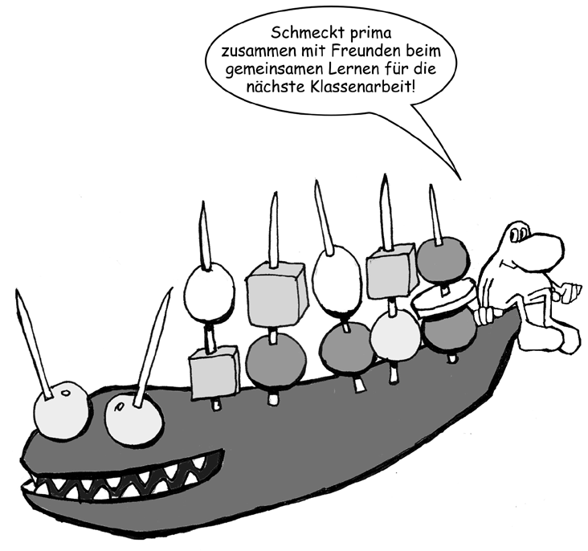
1 Zweig blaue Trauben 1 Zweig grüne Trauben 10 Radieschen
1 Möhre
1 dicke Scheibe junger Gouda (ca. 150 g)
1 dicke Scheibe gekochten Schinken (ca. 150 g)

Du brauchst noch:
Sparschäler

Gemüsemesser
ca. 20 bis 25 Zahn- stocher Schneidebrett große Platte Küchenkrepp

So geht’s:
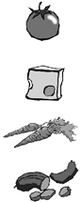
Gemüse und Obst gründlich waschen und mit Küchenkrepp trocken tupfen
Den Käse und den Schinken in Würfel schneiden (1x1 cm)
Die Möhre mit dem Sparschäler schälen und in etwa 5 Millimeter
dicke Scheiben schneiden. Aus den Scheiben kleine Dreiecke schneiden. Von der Gurke der Länge nach mit dem Sparschäler eine hauchdünne Scheibe abschneiden. Gurke auf die Schnittfläche legen. Die Gurke vorne einschneiden, so dass ein Maul entsteht.
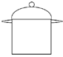
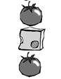
Die Möhrenscheiben oben und unten wie Zähne reinstecken Je zwei bis drei Zutaten auf einem Zahnstocher kombinieren.
Die Zahnstocherspieße auf die Gurke stecken. Zwei Spieße mit Trauben als Augen platzieren.
Dekoriere das Gurkodil auf einer Platte.

46 Werkstatt Ernährung Hessisches Ministerium für Umwelt, Klimaschutz, Landwirtschaft und Verbraucherschutz

